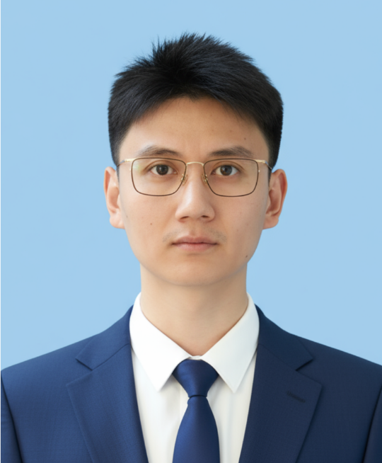



东华大学服装设计与工程专业博士、高级服装制版师，长期致力于服装智能化与数字化设计、功能及防护服装设计领域，聚焦服装性能仿真计算、新型材料应用及智能系统研发。多次参与国防军工、国际合作及校企合作等功能性服装研发项目。以第一作者或通信作者发表SCI、EI、北大核心论文 16 篇。多次参与国际学术会议并进行主题学术报告。
研究方向、成果
—高级服装制版师
专任教师
服装设计与工程专业 博士

马亮***

